**RENCANA PELAKSANAAN PEMBELAJARAN (RPP)**

**DARING MASA COVID – 19**

**Satuan Pendidikan : SD Angkasa 3**

**Kelas / Semester : 1 /1**

**Tema : 4. Keluargaku**

**Sub Tema : 3. Keluarga Besarku**

**Pembelajaran ke : 1**

**Alokasi waktu : 2 x 30 menit (2JP)**

1. **Kompetensi Dasar**

3.9 Merinci kosakata dan ungkapan perkenalan diri, keluarga, dan orang-orang di tempat tinggalnya secara lisan dan tulis yang dapat dibantu dengan kosakata bahasa daerah.

4.9 Menggunakan kosakata dan ungkapan yang tepat untuk perkenalan diri, keluarga, dan orang-orang di tempat tinggggalnya secara sederhana dalam bentuk lisan dan tulis

1. **Tujuan Pembelajaran**

Melalui pembelajaran dengan model ***DARING*** :

1. Peserta didik diharapkan dapat memahami kosakata keluarga besar dengan rasa ingin tahu, tanggung jawab, serta displin selama proses pembelajaran,
2. Peserta didik dapat menceritakan silsilah keluarga besar dengan rasa penuh percaya diri
3. **Materi**

Menceritakan silsilah anggota keluarga

1. **Media/alat, dan Sumber Belajar**

PPT

Zoom

**Sumber Belajar :**Buku Tematik Kelas 1

Buku Paket Bahasa Indonesia Kelas 1

1. **Langkah – langkah Pembelajaran**

|  |  |
| --- | --- |
| **Kegiatan Pendahuluan ( 10 Menit )** | |
| * Melakukan pembukaan dengan salam pembuka dan berdoa untuk pembelajaran dipandu melalui zoom meeting, dan peserta didik mengisi daftar hadir online pada aplikasi web elearning angkasa * Memeriksa kesiapan siswa untuk mengikuti pembelajaran melalui zoom | |
| **Kegiatan Inti ( 40 Menit )** | |
| **Kegiatan Literasi** | * **Melalui zoom**, Peserta didik diberi motivasi dan panduan untuk melihat, mengamati, membaca dan menuliskanya kembali,. Mereka diberi bahan bacaan terkait materi silsilah keluarga besar. * Memahami teks yang yang dibagikan melalui Zoom . |
| **Kegiatan Pembelajaran** | * Peserta didik menyimak materi tentang silsilah keluarga besar melalui media PPT yang dishare guru pada zoom * Peserta didik bersama-sama guru membahas kosakata tentang keluarga * Secara bergantian peserta didik membaca silsilah keluarga pada tayangan slide * Peserta didik menceritakan silsilah keluarga pada slide * Peserta didik menjawab pertanyaan tentang silsilah keluarga pada buku Bahasa Indonesia hal 64 * Guru memberikan umpan balik pada hasil kerja peserta didik yang dikirim melalui WAG. |
| **Kegiatan Penutup ( 10 Menit )** | |
| * Peserta didik bersama dengan guru membuat kesimpulan tentang point – point penting yang muncul dalam kegiatan pembelajaran yang baru dilakukan. * Guru memberikan tugas kepada peserta didik untuk mengerjakan LKS membuat silsilah keluarga besar | |

1. **Penilaian Hasil Belajar**

**Teknik Penilaian:**

* Pengetahuan               : Penilaian latihan menjawab pertanyaan buku Bahasa

Indonesia hal 64 yang dikirim melalui WAG

* Keterampilan  : Unjuk Kerja membuat silsilah keluarga besar, (peserta didik mengirimkan tugas melalui WAG )

Mengetahui,                                                                                   Jakarta, 23 November 2021

Kepala Sekolah                                                                              Guru Kelas 1A

Lilikk Badriyah, S.Pd SD                                                                 Wira Masmora, S.Pd.

**Lembar Penilaian Pengetahuan (**Buku Bahasa Indonesia hal 64**)**

**Perhatikan gambar silsilah keluarga Nina untuk menjawab pertanyaan no. 1-7!**

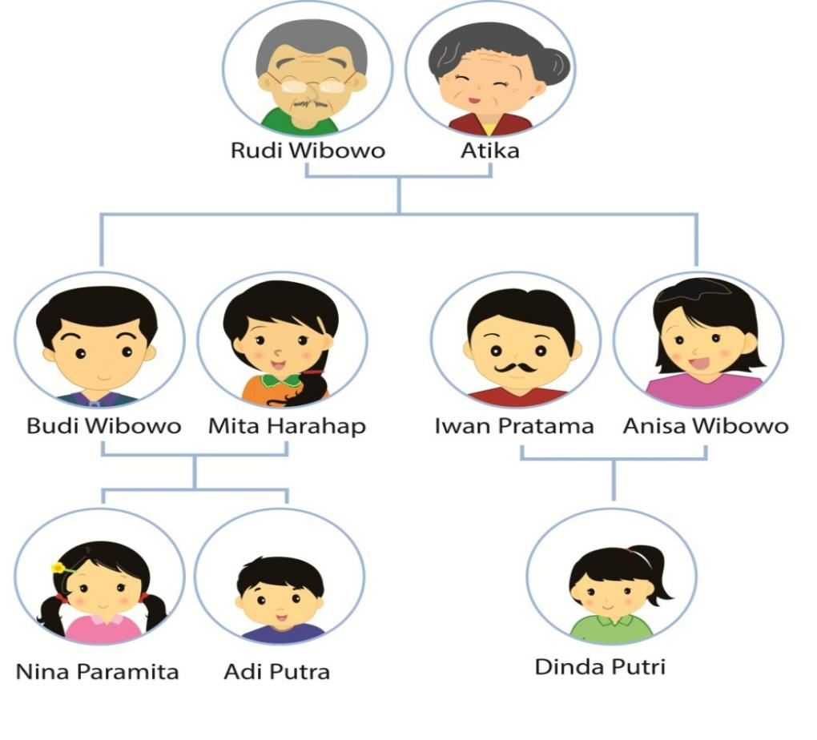

1. Nama kakek Nina adalah ………..
2. Budi Wibowo adalah ……….. Nina
3. Atika adalah ………. Nina
4. Paman Nina bernama ……..
5. Siapakah Iwan Pratama bagi Anisa Wbowo?………
6. Siapakah Dinda Putri bagi Adi? ……..
7. Siapakah Mita Harahap bagi Dinda Putri? ……..
8. Siapakah yang disebut keponakan? ………
9. Siapakah yang disebut bibi? ………
10. Siapakah yang disebut kakek dan nenek? …….

**Lembar Penilaian Ketrampilan**

1. **Buatlah gambar silsilah keluara besarmu! kemudian perkenalkan anggota keluarga besarmu!**
2. **Perkenalkan anggota keluarga besarmu!**

Namaku ……………

Aku tinggal bersama ……….

Keluarga besarku ada …………..

Mereka tinggal di ………….

Kegiatan yang biasa kami lakukan bersama adalah ……….